**Labb 1 - Utveckling av en hemsida med HTML, CSS och Javascript**

**Betygskriterier, Sebastian försöker underlätta rättning.**

**• Du ska planera hemsidan med en webbprototyp (wireframe), med penna och papper eller i ett program.**

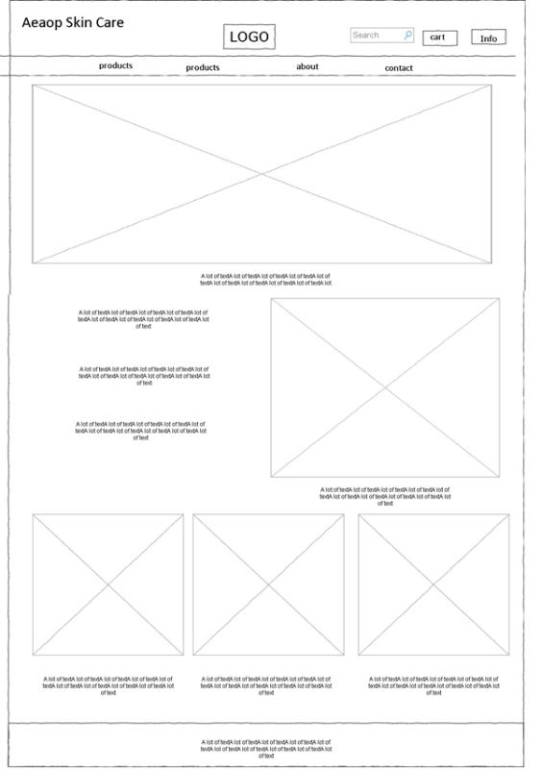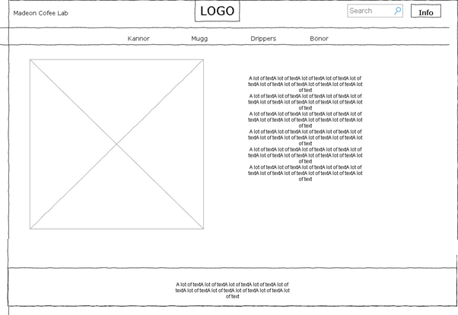

Startsida Produktsida

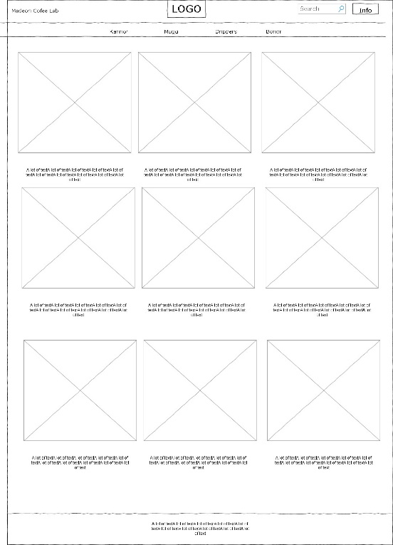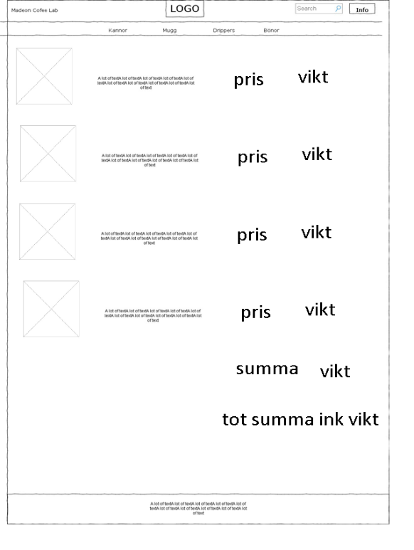

Alla produkter Kundvagn

**• Hemsidan ska minst innehålla följande delar: - Startsida med Lista/visning på det som ska presenteras. - Sida/sidor som presenterar utvalda skivor, recept, resmål utifrån det tema man har valt**<https://www.sebastianwaltilla.se>

. 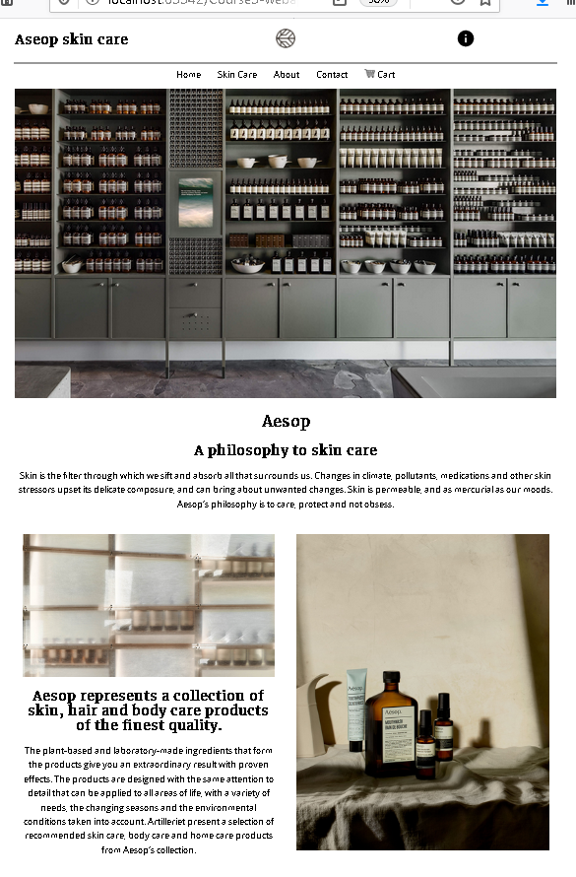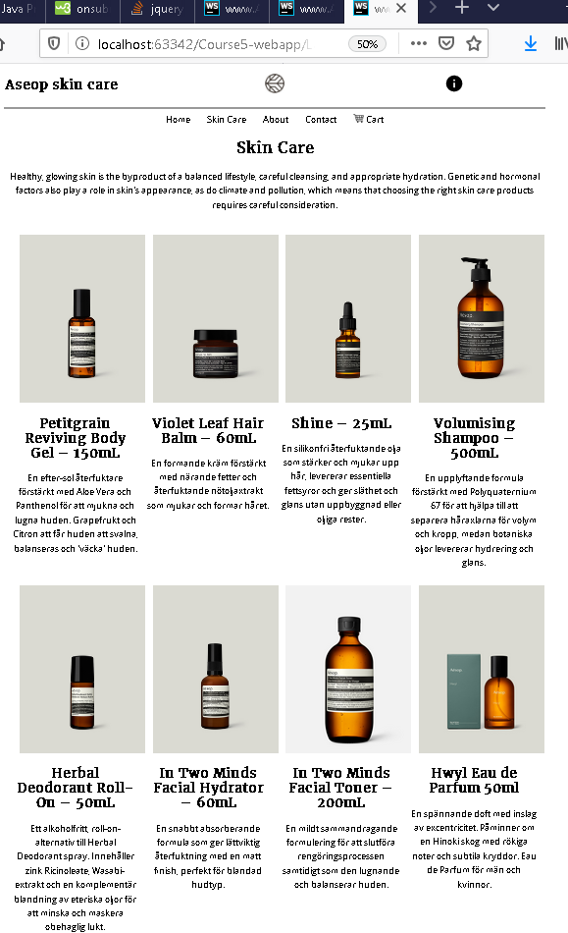

**• Hemsidan ska göras med HTML5 och CSS, där du ska strukturera upp koden utifrån det vi hittills har gått genom i kursen t ex Semantisk HTML, använda CSS för formatering.**

<https://github.com/sebastianstest/sebastianstest.github.io>

**• Hemsidan ska fungera för desktop och mobil genom CSS Grid och/eller Flexbox samt ev. Media Queries om det behövs.**

Bilden med de åtta produkterna ovan visar ett exempel på grid, där alla element laddas in med fetch. Produkterna skalar antalet produkter per rad beroende på enhet.

**• Interaktivitet med användaren med Javascript genom t ex formulär för ”betygsättning”, ”önskelistor”.**

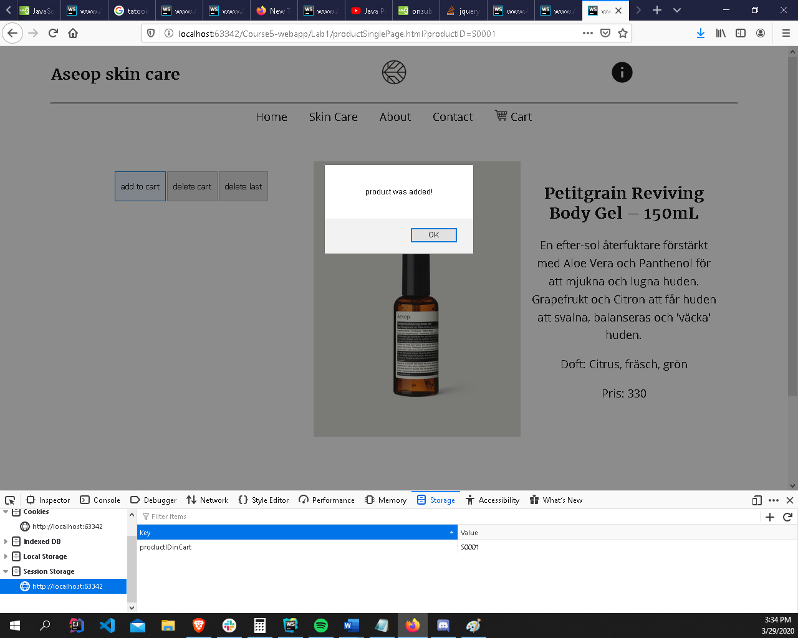

Man kan lagra produkter i en kundvagn (sessionstorage ).

**• Du behöver göra någon form av validering i formulären för användaren med Javascript. Du kan förutom det använda validering i HTML5.**

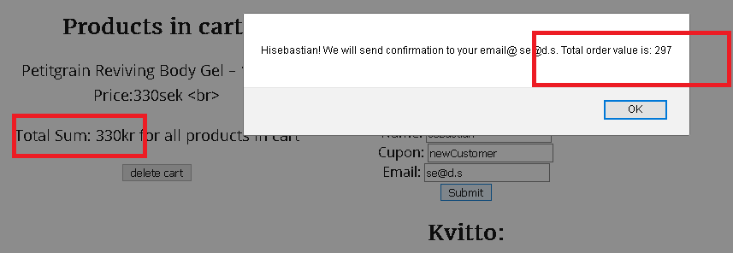

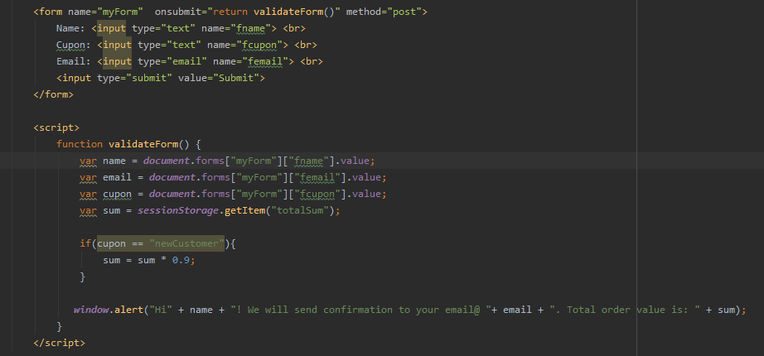

När man skickar in rätt kupong kod så får man rabatt.   
Email valideras med HTML5 med ”type”.

**• Du ska använda JSON för att läsa in data (på någon av sidorna) med Fetch eller Ajax.**

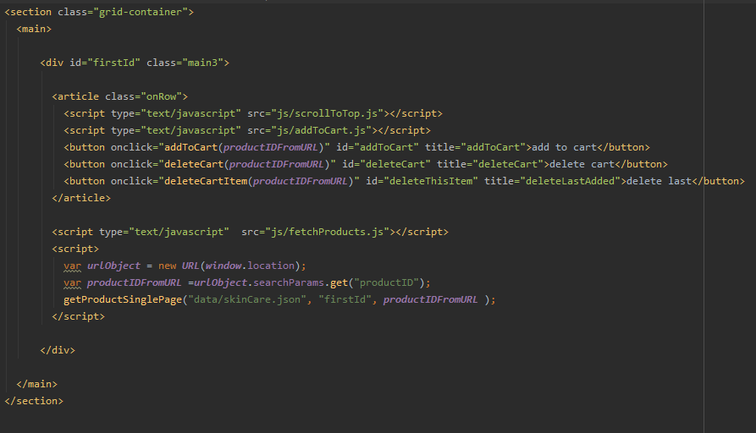

Jag anropar här getProductSinglePage som använder fetch, tar sökväg till jsonfil som parameter sam skickar med rätt id för produkten för att skapa en produktsida.

**• Du ska anpassa färger så att de passar ihop, använd t ex Adobe Color.**

Oh ja, färg hade kanske varit trevligt. Min hemsida är mest svartvit.

**• Du ska ha tänkt genom vilka typsnitt du använder så att det är lättläst.**

Jag har kört med fötter på titlar/h-taggar och utan på brödtext, anser att storleken på texten funkar för olika devices.

**• Du ska validera din kod utifrån HTML5.**

Åh ja, juste, här fanns en hel del fel. Jag hinner inte detta ikväll.   
Jag har ju nu kört den i: <https://validator.w3.org/nu/?doc=https%3A%2F%2Fsebastianstest.github.io%2F>  
Och förstår att jag har lite att städa upp, har validerat att jag behöver städa i min kod.

**• Du ska testa att hemsidan fungerar i moderna webbläsare (Chrome, Firefox).**

Chrome, firefox, brave och edge går finfint. Internet explorer formaterar css helt fel. Safari har jag dessvärre ej.

**Krav för VG Utöver kraven för G:**

**• Hemsidan ska vara anpassad för Desktop, Tablet och mobil. Du ska skriva egna Media Queries för att ändra typsnitt, marginaler, menyer etc för de olika skärmstorlekarna (kan kombineras med Grid och/eller Flexbox).**   
  
Produktsidan skalar olika många produkter I rad beroende på typ av skärm.

div.main3{  
 grid-gap: 15px;  
 display: grid;  
 grid-template-columns: 1fr 1fr;  
 grid-template-rows: auto auto ;  
 text-align: center;  
 grid-area: main-content;  
 padding: 15px;  
}  
  
@media (min-width: 768px) and (max-width: 1024px) and (orientation: landscape) {  
 div.main3{  
 grid-gap: 15px;  
 display: grid;  
 grid-template-columns: 1fr 1fr 1fr;  
 grid-template-rows: auto auto auto;  
 text-align: center;  
 grid-area: main-content;  
 padding: 15px;  
 }  
}  
  
@media screen and (min-width: 1025px) {  
 div.main3 {  
 grid-gap: 15px;  
 display: grid;  
 grid-template-columns: 1fr 1fr 1fr 1fr;  
 grid-template-rows: auto auto auto auto;  
 text-align: center;  
 grid-area: main-content;  
 padding: 15px;  
 }  
}

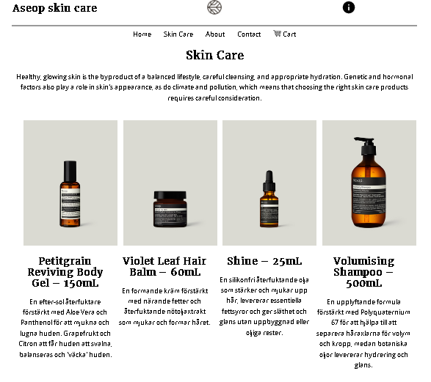 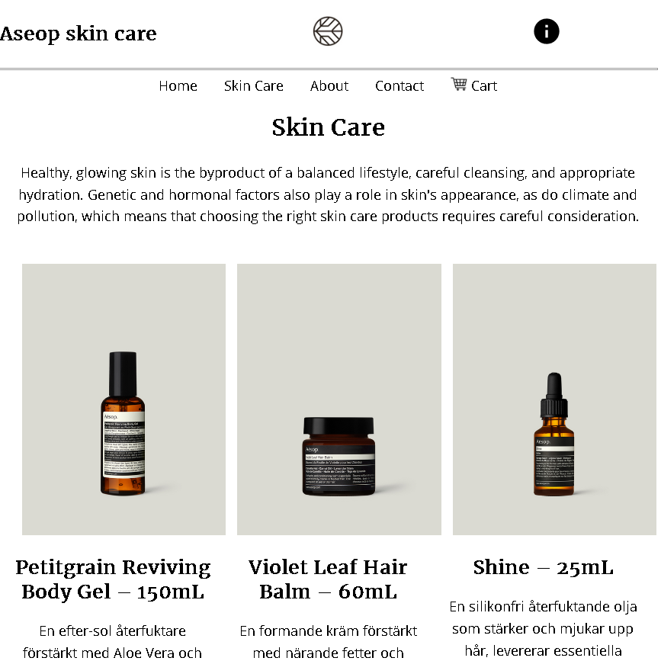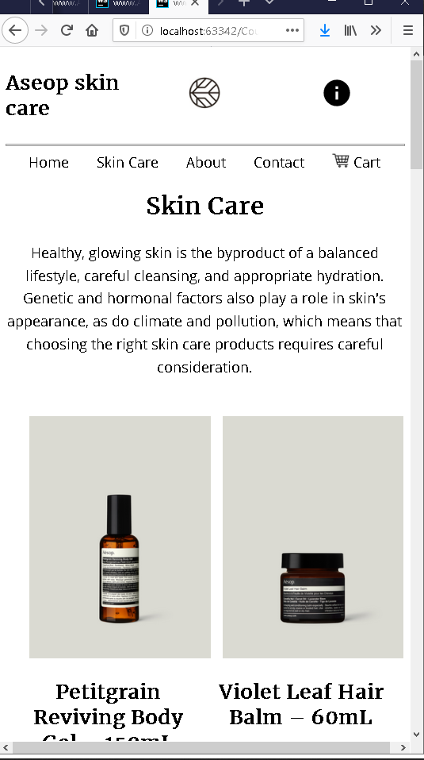

Desktop Tablet Phone

**• Du också kunna beskriva genom exempel hur du har anpassat hemsidan enligt ovan (VG-kriteriet för anpassning för Desktop, tablet och mobil) genom t ex skärmdump(-ar) och kort förklaring vad koden gör. Lämnas in skriftligt som t ex word-fil tillsammans med källkoden till hemsidan.**

grid-template-columns: // beskriver antalet produkter per rad.

**• Man ska kunna spara något användare skriver in t ex ”inställningar” i Local storage som du sedan använder/visar i någon form på hemsidan.**

function addToCart(id) {  
 if (***sessionStorage***.getItem('productIDinCart')) {  
 let existing = ***sessionStorage***.getItem('productIDinCart');  
 let newValue = existing + "," + id;  
 ***sessionStorage***.setItem("productIDinCart", newValue);  
 // skriv ut hela strängen  
 ***console***.log(***sessionStorage***.getItem('productIDinCart'));  
 } else {  
 ***sessionStorage***.setItem("productIDinCart", id);  
 }  
 ***window***.alert("product was added!")  
}

Jag lagrar produkt id i sessionstorage (enklare när man testar, men funkar som local storage). När man trycker på add to cart sparas produkt Id i session storage. Om man lägger till fler kommasepareras produktID för avläsning senare. När man fyller i kupongkoden med ”newCustomer” får man 10% rabatt, informationen om totalpris från sessionstorage och multiplicerar med 0.9.

